* Abstract: use no more than 100 words to describe your web application

기존에 서류를 통해 직접 예약해야 했던 방식 대신에 풋살장 및 운동장을 원하는 시간대에 예약할 수 있고 매칭 시스템 구현을 통해 사이트 사용자들끼리 게임 경기를 잡을 수 있는 전반적인 풋살장 및 운동장 예약 관리 시스템을 구현한 웹 애플리케이션.

Problem specification : 저희 팀은 운동장 및 풋살장 예약 페이지 구현을 진행하였습니다. 예약 페이지라는 흔하디 흔한 주제를 선택하게된 이유는 현재의 운동장 및 풋살장 예약 시스템을 개선할 수 있을 것이라는 생각이 들어서였습니다. 현재 예약 시스템은 사람이 서류를 직접 수기로 작성하여 제출하는 형식입니다. 이러한 시스템의 문제점으로는 서류 분실의 위험성과 예약을 진행할때의 시간적, 공간적 제약이 존재하고, 예약 관리가 번거로울 수 있습니다. 프로젝트를 진행하면 제일 중점으로 둔 부분이 이러한 현 시스템의 문제점 보완이였습니다. 거기에 더해서 기존의 정적이였던 예약 시스템에 보다 생기를 넣어주고 싶었습니다. 추가된 기능으로는 제일 먼저 notice 기능이 있습니다. notice 기능은 user가 예약을 진행하고 notice를 원할 경우 user가 예약한 경기가 공지됩니다. 그 경기가 진행되는 날 우리의 웹 페이지는 어느곳에서 무슨 경기가 열리는지 공지를 해줍니다. 이 기능을 통해 페이지 방문자들은 오늘 어떤 경기가 진행되는지 확인할 수 있고, 관람자들이 원하는 경기를 관람할 수 있는 기회를 줄 수 있을거라 기대됩니다. 이는 우리의 웹 페이지에게 커뮤니티적 성향을 추가시켜줍니다. 두번째 기능으로는 matching 기능이 있습니다. matching 기능은 user가 예약을 진행할때 상대팀 구하기 버튼을 통해 작동합니다. user가 만약 자신의 팀만 준비되어있고 상대팀을 구하지 못했을 경우 matching 기능은 유용하게 사용될 수 있습니다. matching 기능은 예약만 진행하는 수동적이라고 할 수 있던 일반적인 예약 페이지에서 user들에게 직접 도움을 줄 수 있는 능동적인 예약을 가능하게 해줍니다.

Web Application Design and Implementation: describe Web application design and implementation in detail (design, architecture, functionalities, etc):

-데이터베이스 설계 (사진 첨부)

-예약 신청 (사진 첨부)

사용자가 자신의 아이디로 로그인한 후 예약 관리 페이지로 들어가면 풋살장, 대운동장, 잔디구장 중 한 장소를 선택한 후 예약 세부 페이지에서 대여 날짜와 시간을 선택하게 된다.

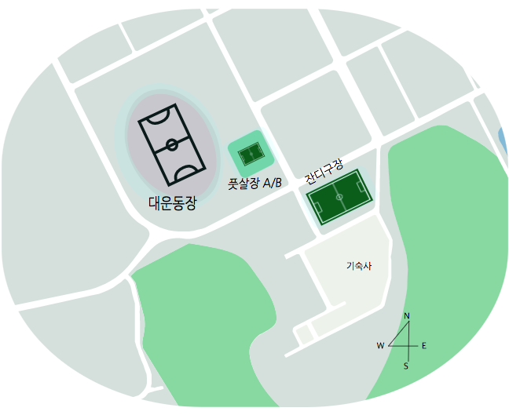 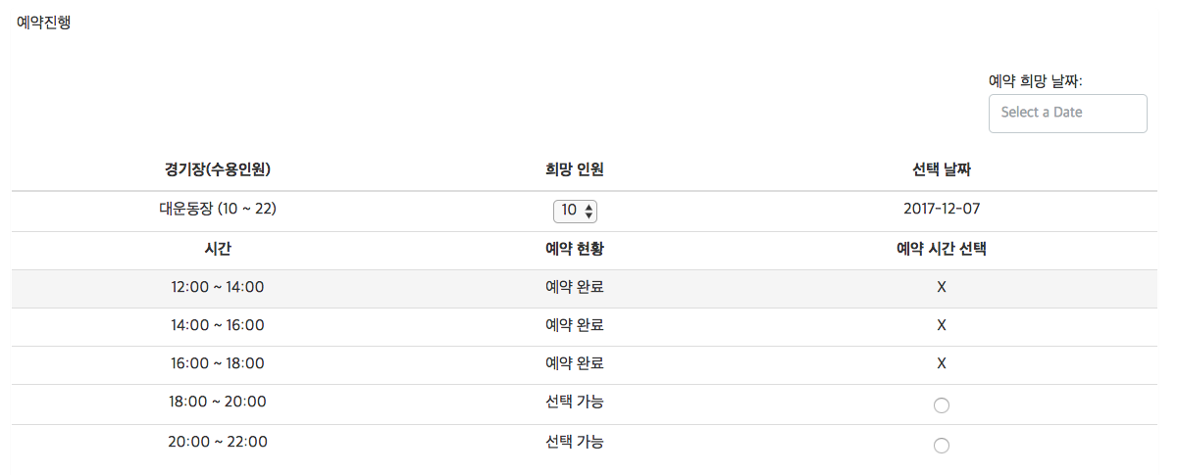

날짜를 선택하지 않으면 기본적으로 오늘 날짜가 선택됨. 그리고 사용목적과 사이트에 예약 일정(경기 일정) 을 공지할 것인지의 여부를 선택하게 되고 예약 신청 버튼을 누르면 예약이 완료된다.

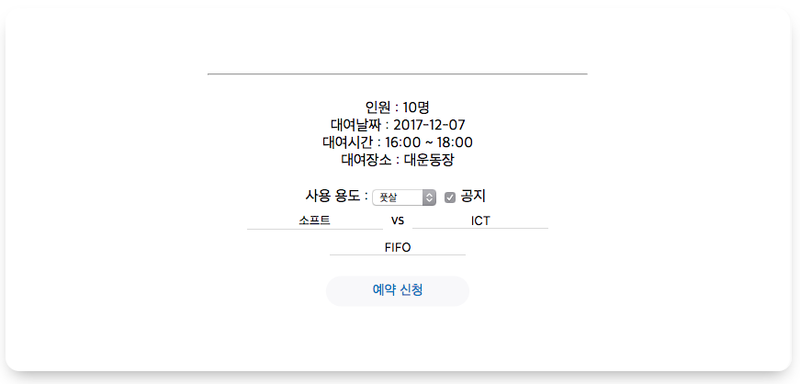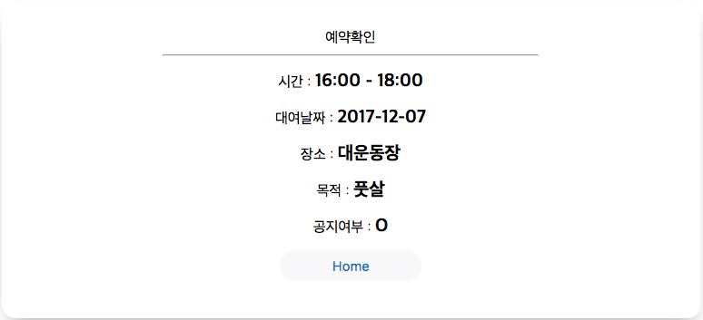

예약 날짜를 선택할 때 캘린더는 github 에서 자바스크립트 코드를 따왔으며 오늘 날짜부터 2달 뒤까지 선택할 수 있도록 수정함.

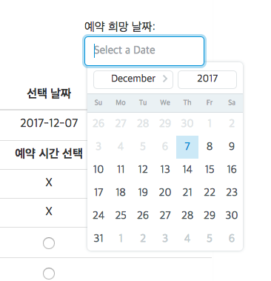

-예약 수정 (사진 첨부)

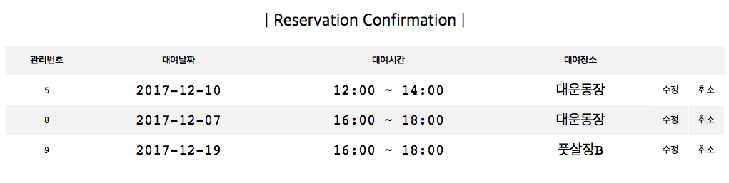

사용자가 자신이 예약한 내용을 수정하고 싶으면 로그인 한 상태에서 예약 확인 페이지를 들어가서 수정 및 삭제를 진행 할 수 있다. 예약 취소 버튼을 누르면 자신이 예약 한 내용이 사라지고 다른 사용자들이 그 삭제된 날짜에 대해 새로 예약이 가능함. 예약 수정 버튼을 눌렀을 때는 예약 세부 페이지로 이동하고 사용자가 자신이 예약했던 날짜를 포함해 다른 예약 가능 날짜를 선택해서 예약을 변경할 수 있다.

-공지 기능(사진 첨부)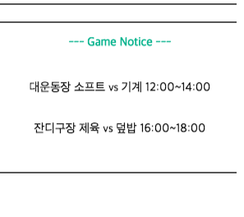



사용자가 예약을 진행할때 notice를 체크할 경우 home과 away를 입력하게 만들어줬다. 그 후 데이터는 futsal_manage 테이블 뿐만 아니라 purpose_view 테이블에도 insert 된다. 예약 페이지에 들어가게 될 경우 database에서 오늘 날짜와 같은 예약날짜를 가지는 데이터들을 purpose_view에서 가져오고 대여장소, home, away, time순으로 공지를 내려준다. 공지는 time순으로 오름차순으로 정렬되어 표시된다.

-매칭 기능 (사진 첨부)

-로그인 (사진 첨부)

회원가입 후 로그인을 할 수 있으며 아이디나 비밀번호 찾기를 아이디나 비밀번호를 잊어버렸을 때 찾을 수 있다. PHP 세션을 사용하여 사용자가 로그인 하면 어느 페이지 에서든 로그인 상태를 유지함.